Taller
Python desde Básico a Intermedio
Académico: Jacqueline Manriquez
II semestre 2025

La historia sísmica del norte de Chile y sur de Perú se ha caracterizado por la ocurrencia de grandes terremotos en el pasado, tal como lo muestra la Figura 1. Según Comte y Pardo (1991) y Lomnitz (2010), los terremotos de mayor magnitud que han ocurrido en este segmento se remontan a 1604, 1868 y 1877 (Figuras 2), siendo este último el mayor que ha acontecido en la zona.
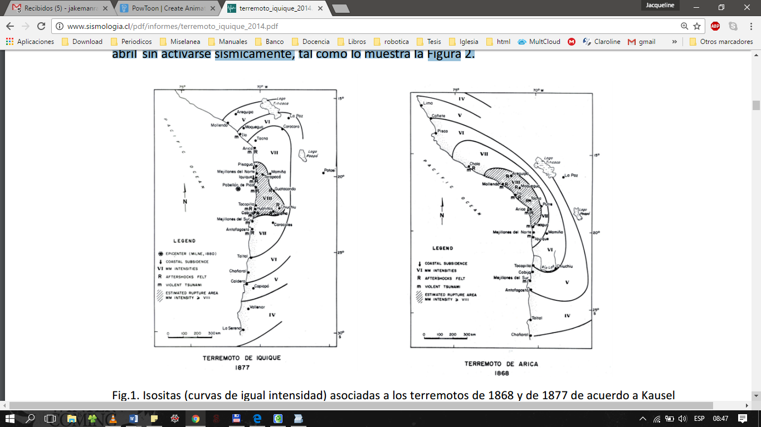
Fig.1. Isositas (curvas de igual intensidad) asociadas a los terremotos de 1868 y de 1877 de acuerdo a Kausel (1986). Las áreas de ruptura de ambos eventos se encuentran, al menos, contenidas en la extensión de la isosista de nivel VIII, por lo que se estima que ambos sismos poseen magnitudes del orden de 9.
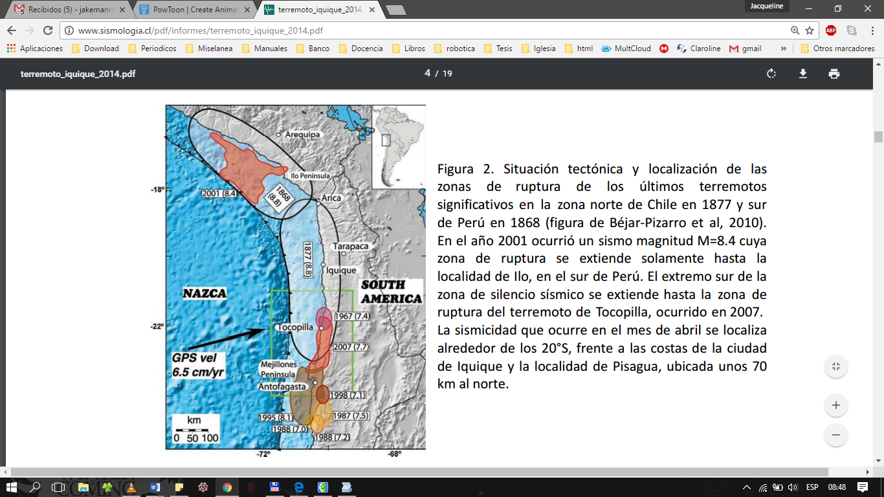
Figura 2. Situación tectónica y localización de las zonas de ruptura de los últimos terremotos significativos en la zona norte de Chile en 1877 y sur de Perú en 1868 (figura de Béjar‐Pizarro et al, 2010). En el año 2001 ocurrió un sismo magnitud M=8.4 cuya zona de ruptura se extiende solamente hasta la localidad de Ilo, en el sur de Perú. El extremo sur de la zona de silencio sísmico se extiende hasta la zona de ruptura del terremoto de Tocopilla, ocurrido en 2007. La sismicidad que ocurre en el mes de abril se localiza alrededor de los 20°S, frente a las costas de la ciudad de Iquique y la localidad de Pisagua, ubicada unos 70 km al norte.

La Tabla I muestra los sismos en la zona de contacto entre placas que han ocurrido en la zona norte de Chile desde principios del siglo pasado. Sin contar el terremoto de Tocopilla, el de mayor magnitud ocurrió en 1933 en los alrededores de la zona que ahora muestra esta activación sísmica.
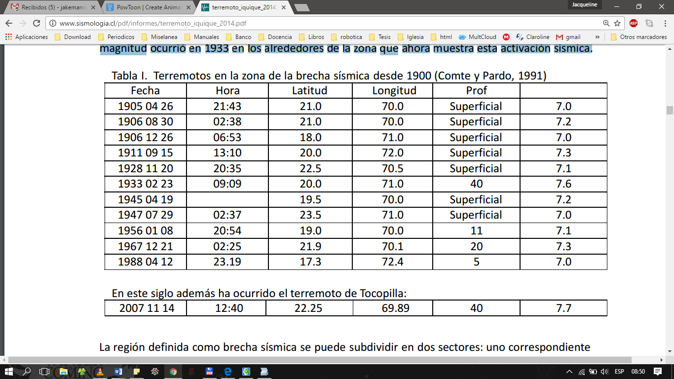
Debido a esto se deduce que en las cercanías de la ciudad de Iquique se encuentra una distribución de sismos, cuya información está dada por la localización por medio de coordenadas geográficas.
Se les solicita a usted realice una aplicación que entregue estadísticas relacionadas con los datos sismográficos, por medio de gráficos a partir de un archivo de datos planos.
Para ello se pide:
- El proyecto debe mantenerse con un ciclo infinito solicitando el nombre del archivo (Su sistema debe poder leer más archivos aparte del ejemplo, para ingresar cada archivo nuevo, debe alojarse el archivo de texto en la misma carpeta que su programa y el sistema solicitar el nombre para leerlo, debe soportar el buscar un archivo y no encontrarlo, luego enviar un mensaje de que el archivo no existe y solicitar un nombre de archivo existente)
- Asuma como fin de datos que se ingrese como nombre de archivo la palabra CIERRE.
- Entregar el número de eventos.
- Calcular el momento sísmico total asociado a las celdas, para ello utilice las siguientes ecuaciones:
$$log Momento evento=1.5 \left(mag+10.73\right)$$
$$Momento sismico del evento= {10}^{\left(\log{Momento evento}\right)}$$
- Sumatoria de momentos.
- Gráfico de líneas de Intensidad de sismo a partir de la magnitud.
- Gráfico de pastel que muestre % de sismos año 2014, 2015, 2016 y 2017.
- Gráfico de dispersión 3D de coordenadas X,Y agrupados por año.
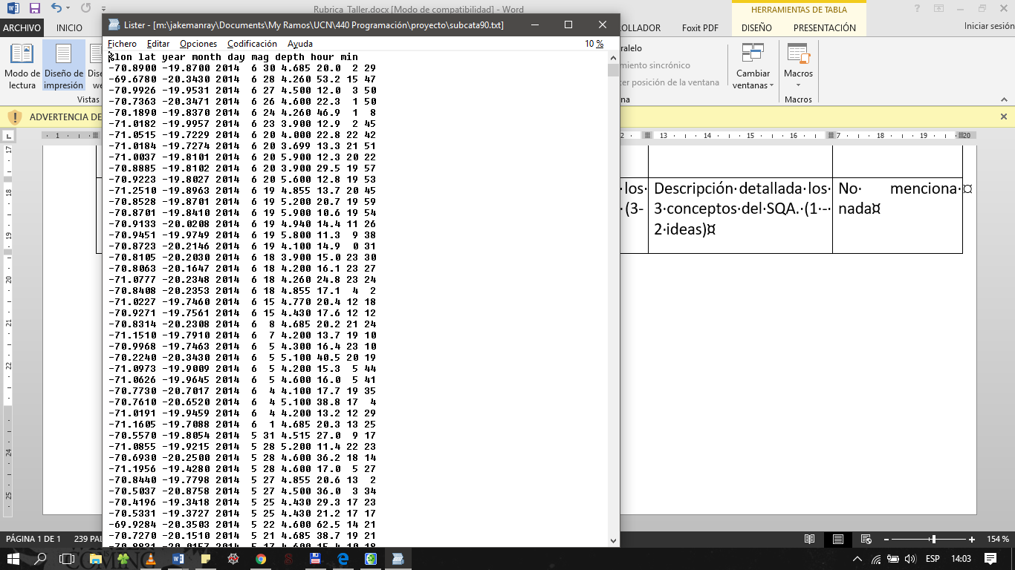
Estructura del archivo plano:
%lon=longitud
lat=latitud
year=año
month=mes
day=día
mag=magnitud
depth=profundidad
hour=hora
min=minuto

